Третий тур дистанционного этапа
XIII олимпиады имени Леонарда Эйлера
Этот тур составлен на основе материалов муниципального этапа Кировской областной олимпиады. В нем не могут участвовать учащиеся из Кировской области.
1. Велосипедисты Андрей, Борис и Виктор одновременно, из одной точки и в одном направлении стартовали по кольцевой дороге. Каждый из них ехал с постоянной скоростью, причем у разных велосипедистов скорости были различными. Андрей впервые перегнал Бориса, проехав ровно четыре круга, а Виктора — проехав ровно пять кругов. Сколько кругов проехал Виктор к моменту, когда он впервые обогнал Бориса?
2. Графики функций y = k₁x+b₁, y = k₂x+b₂, y = k₃x+b₃ являются продолжениями сторон равностороннего треугольника. Докажите, что среди чисел k₁, k₂, k₃ есть такое, которое больше 1/2.
3. Игорь нарисовал на клетчатой бумаге со стороной клетки 1 см архипелаг, в котором каждый остров имеет форму многоугольника, составленного из клеток, и разные острова не имеют общих точек. Может ли отношение суммарной длины береговой линии всех островов к их суммарной площади равняться: а) 5; б) 3,99?
4. В трапеции ABCD биссектриса угла B пересекает основание AD в точке L. Точка M — середина стороны CD. Прямая, параллельная BM и проходящая через L, пересекает сторону AB в точке K. Оказалось, что угол BLM — прямой. Найдите отношение BK/KA.
5. Таня и Маша по очереди выписывают на доску натуральные числа, не превосходящие 1000, причем число 13 выписывать нельзя. Начинает Таня. Проигрывает та девочка, после хода которой на доске впервые появятся два одинаковых числа или два числа, отличающиеся на 17. Кто из девочек выиграет при правильной игре, и как ей для этого надо играть?
Из 6 часов, отведённых на тур, настоятельно рекомендуем последние час-полтора отвести на сканирование и загрузку работы. Перед этим просим внимательно изучить помещённую ниже инструкцию (даже если Вы уже делали это перед регистрацией) и точно следовать ей. Претензии по проблемам, возникшим из-за нарушения этих рекомендаций, не принимаются.
Вопросы, связанные с заданиями, задавайте письмами по адресу info@matol.ru, вопросы по техническим проблемам, возникающим при регистрации участников и работе в личных кабинетах — письмами по адресу reg@olimpiada.ru (служба технической поддержки). Не следует писать на оба адреса сразу!

ИНСТРУКЦИЯ
1. Если Вы ещё не зарегистрированы, пройдите регистрацию по адресу https://reg.olimpiada.ru/register/euler-math-2021-preliminary-1/questionnaire. Тем, кто участвовал в олимпиаде в прошлом году, надо регистрироваться заново, прошлогодняя регистрация недействительна! Перед началом регистрации внимательно прочитайте открывшуюся по ссылке инструкцию и затем следуйте ей.
На олимпиаду достаточно зарегистрироваться один раз: эта регистрация действует на все последующие туры и этапы.
2. Олимпиадные работы надо выполнять самостоятельно. Нарушители этого правила могут быть отстранены от участия в олимпиаде. Это серьёзно: в первом туре было дисквалифицировано около 10% участников, в основном за списывание из интернета. В случае выполнения работы с посторонней помощью на основании п. 3.3 Положения об олимпиаде отстраняются как те, кому помогали, так и те, кто помогал.
3. Школьники, обучающиеся в школах Российской Федерации, выполняют работы на русском языке, даже если на сайте опубликованы задания на их родном языке. Школьники из зарубежных стран, где есть Национальные оргкомитеты олимпиады, выполняют работы на государственном языке своей страны или русском языке, если Национальным оргкомитетом не установлены иные правила.
4. Олимпиадную работу можно оформить одним из двух способов:
а) Написать на бумаге, а затем отсканировать или, в крайнем случае, сфотографировать. Сканировать предпочтительнее: качество фотографий обычно ниже качества сканов.
б) Набрать в текстовом редакторе.
В начале работы должны быть указаны фамилия и имя автора, его регистрационный номер, город (село), школа и класс, в котором он учится. Условия задач в работу переписывать не нужно.
Нельзя сканировать или фотографировать работы поперёк текста или вверх ногами. Перед отправкой проверьте, что все сканы/фото ориентированы правильно и нормально читаются. При необходимости отсканируйте или сфотографируйте соответствующие страницы заново.
Внимание! Файлы в формате html не принимаются. Формат HEIC крайне нежелателен: жюри не гарантирует проверку работ, присланных в этом формате, так как многие проверяющие не смогут открыть файл этого формата! Как обеспечить формат jpg при съёмке айфоном со стандартным форматом снимков HEIC, описано в статье https://appleinsider.ru/ios/zachem-nuzhen-format-heic-v-iphone-i-kak-ego-otkryt.html#kak_ubrat_format_heic_u_fotografij_na_iphone.
5. Выполненная работа должны быть либо отправлена на проверку через личный кабинет на сайте Единой системы регистрации (ЕСР) с соблюдением изложенных ниже правил не позднее указанного в расписании времени окончания тура, либо сдана доверенному лицу Координационного совета олимпиады не позднее 4,5 часов с момента получения от него заданий. Работы, сданные доверенным лицам, отправляются на проверку этими лицами.
Работы, отправленные электронной почтой, не принимаются.
6. Как войти в личный кабинет?
В принтскринах ниже вместо «первый тур» везде следует читать «третий тур».
6.1. Войти на сайт ЕСР http://reg.olimpiada.ru/ под Вашим логином и паролем. Затем нажмите на «Участвую»:
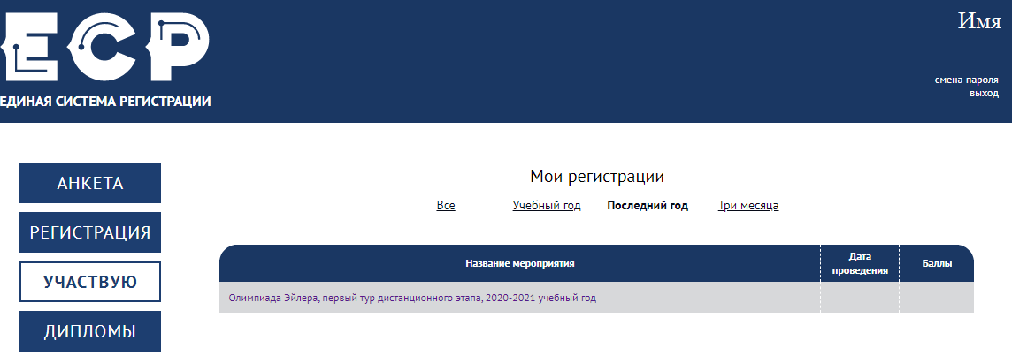
6.2. В открывшемся списке регистраций отображаются все мероприятия, на которые вы зарегистрировались. Выберите «Олимпиада Эйлера, третий тур дистанционного этапа, 2020-2021 учебный год».
На этой странице во вкладке «Участие» размещен регистрационный номер, а также после начала тура станут доступны ссылка на задания и место для загрузки файла с решениями.
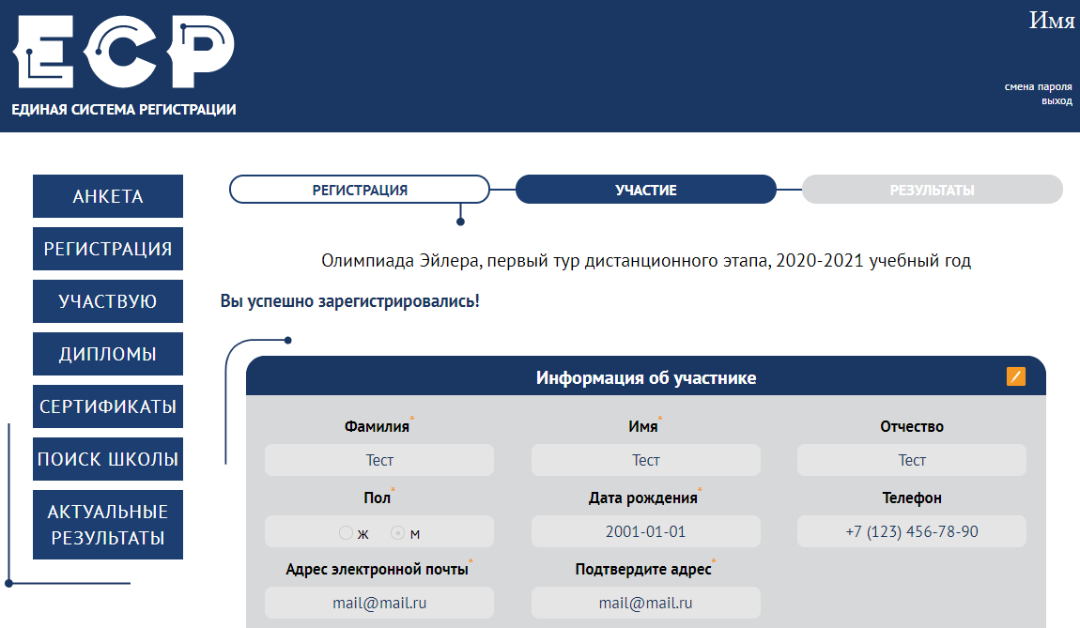
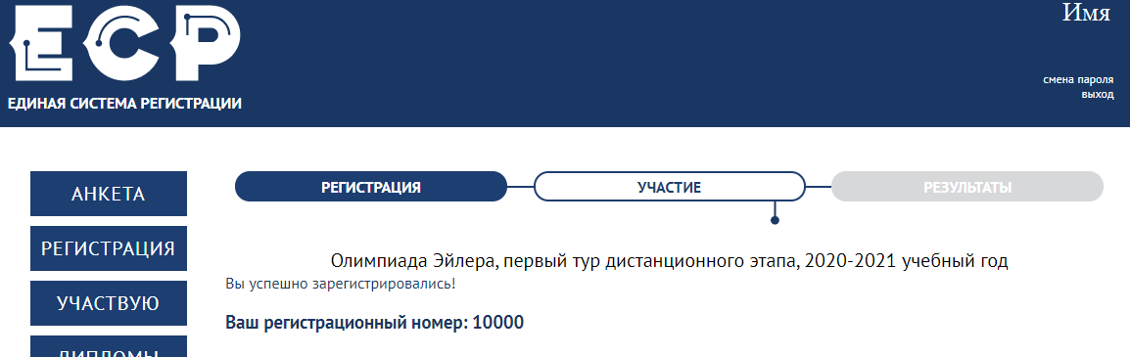
7. Правила отправки работ через личный кабинет
7.1. Каждая работа загружается одним файлом. Загружать работу по частям несколько раз нельзя, в личном кабинете сохраняется только последний загруженный файл.
Размер загруженного файла не может превышать 100 Мб. Уменьшить объём графического файла можно с помощью графического редактора, заменяя цветные файлы чёрно-белыми и уменьшая до разумных пределов разрешение.
Если Вы выполняете работу в текстовом редакторе, постарайтесь, чтобы у Вас получился один файл, вставив рисунки в текст (но не следует вставлять в текстовый файл отсканированные тексты решений!). Если все файлы в формате pdf, то их можно соединить в один в браузере (например, при помощи сайта https://smallpdf.com/ru/merge).
Если файлов несколько, и Вы никак не можете соединить их в один, упакуйте их в один архив при помощи архиватора rar или zip и загрузите получившийся архив. Если у Вас нет архиватора, его можно бесплатно скачать, например, с https://windowszip.ru/.
Нельзя загружать самораспаковывающиеся (с расширением .exe) архивы. Работы, присланные в таких архивах, проверяться не будут.
7.2. Файл с выполненной работой должен быть отправлен не позднее указанного в п. 1 времени окончания тура. Работы, отправленные через личный кабинет позднее этого времени, не рассматриваются.
Примечание. Из шести часов, выделенных на выполнение работы, последние полтора предназначены для её подготовки к отправке. Не откладывайте подготовку к отправке на последний момент: жалобы на возникшие из-за этого проблемы рассматриваться не будут.
7.3. Не рассматриваются работы, оформленные и отправленные с нарушением правил данной инструкции, в частности:
- отправленные после окончания тура;
- отправленные не через личный кабинет в системе ЕСР;
- содержащие файлы низкого качества, трудные для чтения;
- упакованные в самораспаковывающиеся архивы;
- в формате, не являющемся текстовым или графическим (например, видеофайлы и html-файлы);
- загруженные вместо работ гиперссылки на файлы, размещенные в интернете вне ЕСР;
- работы обучающихся в школах РФ, выполненные не на русском языке.

